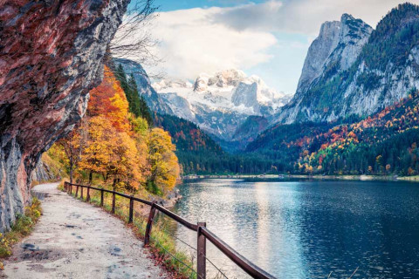;

Puedo ver:montañas,un lago,arboles,un camino,piedras,barandas,arboles rojos,arboles naranjas, nieve,hierbas,piedras rojas,nubes,bellesa.agua,luz, raizes,flores,madera,pasto,algas,azul,elcielo,cortesa,animales,ramas,playa,

Cemento,paisaje,alambres,aire,hojas,felicidad,pajaros,camaron,mariposa

Loque podria hacer ayi: podria relajarme,podria disfrutar el paisaje,podria tirarme al agua,podria acampar,podria ir a imvestigar loque ay en el bosque,podria ir de excurcion con mi familia ayi,podria pescar.